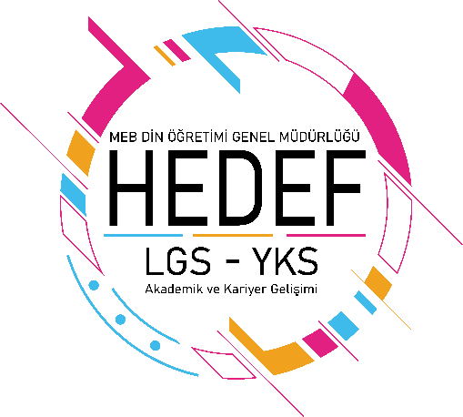

**HEDEF LGS-YKS**

**İL REHBERLİK KOORDİNASYON BİRİMİ**

**TOPLANTI TUTANAĞI**

**14/02/2025**

**GÜNDEM:** “Hedef YKS-LGS Birim Toplantısı ”

**GÜNDEM MADDELERİ:**

**Toplantı Öncesi Yapılması Gerekenler**

1. Din Öğretiminden sorumlu Şube müdürü başkanlığında il Rehberlik Koordinatörü ve İmam Hatip okullarında görev yapan Hedef LGS-YKS koordinatörleri
2. Uygulama kılavuzunun incelenerek eylem planlarının uygulanması.
3. Toplantıya katılacaklar listesine okul müdürleri ve okul koordinatörlerinin dahil edilmesi.
4. Toplantı yeri ve tarihi konusunda için üst yazı gönderilmesi.

**TOPLANTI GÜNDEMİ:**

* 1. Açılış ve yoklama
  2. İlk dönemin değerlendirilmesi, İkinci dönem planlamasının yapılması.
  3. KTS (Kalite Takip Sistemi) eylem planlarının vaktinde girilmesi.
  4. Okul Tanıtımı çalışmaları.
  5. Kamp tecrübe paylaşımları,
  6. Ölçme değerlendirme çalışmaları,
  7. Tecrübe Aktarımı,
  8. Alınan kararların okul koordinatörlerine matbu şekilde bildirilmesi.
  9. Temenniler

**ALINAN KARARLAR:**

Tarih: 14.02.2025

Yer: Afyonkarahisar Merkez İmam Hatip Lisesi

Başkan: Din Öğretimi Şube Müdürü Abdullah KAYA

Katılımcılar: İl Rehberlik Koordinatörü, Hedef LGS-YKS Okul Koordinatörleri

GÜNDEM MADDELERİ

Açılış ve Yoklama

Toplantı, Din Öğretiminden Sorumlu Şube Müdürü Abdullah KAYA başkanlığında başlamış olup yoklama alınmıştır.

İlk Dönemin Değerlendirilmesi ve İkinci Dönem Planlaması

İlk dönem faaliyetleri değerlendirilmiş ve ikinci döneme yönelik planlamalar yapılmıştır.

KTS (Kalite Takip Sistemi) Eylem Planları

KTS eylem planlarının zamanında sisteme girilmesi gerektiği vurgulanmıştır. Ayrıca KTS sisteminde okul koordinatörü güncel olmayan okulların güncelleme yapmaları gerektiği vurgulanmıştır.

Okul Tanıtım Çalışmaları

İmam Hatip okullarının tanıtım faaliyetlerinin artırılması ve planlı şekilde yürütülmesi kararlaştırılmıştır.

Bolvadin Anadolu İmam Hatip Lisesi, Sandıklı Anadolu İmam Hatip Lisesi ve Dinar Anadolu İmam Hatip Lisesi okul koordinatörleri tarafından okul tanıtımları ve yapılan çalışmalar ile ilgili sunum gerçekleştirildi.

Kamp Tecrübe Paylaşımları

Öğrencilerin akademik ve sosyal gelişimini destekleyen kamp faaliyetleri değerlendirilmiş, iyi uygulamaların paylaşılması önerilmiştir.

Kadınana İmam Hatip Ortaokulu okul koordinatörü tarafından yapılan kamp programları ile ilgili sunum gerçekleştirildi.

Ölçme ve Değerlendirme Çalışmaları

LGS ve YKS sürecinde ölçme ve değerlendirme çalışmalarının etkili şekilde yürütülmesi gerektiği belirtilmiştir.

Tecrübe Aktarımı

Başarılı uygulamaların ve iyi örneklerin paylaşılması, koordinatörler arası iletişimin güçlendirilmesi kararlaştırılmıştır.

Alınan Kararların Bildirilmesi

Toplantıda alınan kararların okul koordinatörlerine resmi yazı ile bildirilmesi kararlaştırılmıştır.

Temenniler

Katılımcılar tarafından görüş ve öneriler dile getirilmiş olup toplantı sona erdirilmiştir.

TOPLANTIDA ALINAN KARARLAR

Eylem Planlarının Uygulanması: Uygulama kılavuzunda belirtilen hususlar doğrultusunda eylem planlarının eksiksiz uygulanması sağlanacaktır.

KTS Verilerinin Takibi: Kalite Takip Sistemi eylem planlarının zamanında sisteme girilecektir.

Okul Tanıtım Çalışmalarının Artırılması: İmam Hatip okullarının tanıtım faaliyetleri planlı ve sistematik şekilde yürütülecektir.

Kamp Deneyim Paylaşımları: Kamp süreçlerinde edinilen deneyimlerin paylaşılması teşvik edilecektir.

Ölçme ve Değerlendirme Çalışmalarının Güçlendirilmesi: Sınav süreçlerinde ölçme değerlendirme uygulamalarının titizlikle yürütülmesi sağlanacaktır.

Tecrübe Aktarımının Sağlanması: Okullar arasında başarılı uygulamaların paylaşılması için düzenli toplantılar yapılacaktır.

Kararların Okul Koordinatörlerine Bildirilmesi: Toplantıda alınan kararlar matbu olarak hazırlanarak tüm okul koordinatörlerine iletilecektir.